依法设置的计量检定机构

能力评价和确认工作规范

（征求意见稿）

为贯彻落实《法定计量检定机构监督管理办法》（市场监管总局令第92号）要求，规范法定计量检定机构能力评价和确认工作，特制定本工作规范。

一、适用范围

本规范适用于依申请对市场监管总局依法设置和省级市场监管部门依法设置的计量检定机构进行能力评价和确认。

设区的市、县级市场监管部门依法设置的计量检定机构的能力评价和确认工作，可结合本地区实际情况，参照本规范执行。

二、能力评价和确认工作的内容和依据

（一）能力评价和确认工作的内容

对计量检定机构开展能力评价和确认工作，是对其质量管理体系及计量能力是否符合计量法律法规、规范性文件和《法定计量检定机构考核规范》等要求的评价和确认。

计量能力包括计量检定、校准和测试（包括商品量计量检验、能源效率计量检测等）能力。

鼓励计量检定机构提升计量服务能力、科技创新能力，支撑行政监管的需要，满足经济社会发展的需求。

（二）主要依据

开展能力评价和确认工作的主要依据：

1.《中华人民共和国计量法》；

2.《中华人民共和国计量法实施细则》；

3.《法定计量检定机构监督管理办法》；

4.《计量标准考核办法》;

5.《法定计量检定机构考核规范》；

6.《计量标准考核规范》；

7.其他相关法律、法规、规章、规范性文件及相关计量技术规范。

三、工作流程

（一）提出申请

市场监管总局依法设置和省级市场监管部门依法设置的计量检定机构通过市场监管总局政务服务平台“计量检定机构授权及能力确认系统”向市场监管总局提交申请材料（电子版）。

（二）组织实施

市场监管总局收到符合要求的申请材料后，下达评价任务，组建专家组，进行能力评价工作。

1.成立专家组

专家组成员一般为国家级法定计量检定机构考评员，因特定工作需要，可聘请资深专业技术人员和管理人员作为专家。专家组实行组长负责制，成员至少2名，包括组长1名，成员应具备申请评价项目相关专业能力。专家组应保证评价工作的真实性、公正性，对评价结果负责。

2.能力评价

（1）专家组根据《法定计量检定机构考核规范》等要求，通过现场评价、线上评价或材料审查等方式对被评机构能力进行评价，编制评价报告及能力确认项目建议表等。

（2）专家组根据评价工作需要可要求被评机构补充材料。

（3）专家组将评价报告及有关评价材料上报市场监管总局。

3.结果复审

被评机构对评价结果有异议的，应当自收到评价结果之日起20个工作日内向市场监管总局申请复审。市场监管总局组织复审，复审专家一般不出自原专家组成员。

（三）确认及公布结果

市场监管总局对评价报告、能力确认项目建议表等材料及评价结果进行审核确认。通过审核的，经市场监管总局计量检定机构授权及能力确认系统颁发法定计量检定机构能力确认证书（电子版）及其附件，并向社会公开确认结果。能力确认证书有效期为5年。依法设置的法定计量检定机构可在能力确认证书有效期满前6个月申请复评，复评合格的，延长有效期5年。

附件1

编号：

依法设置的计量检定机构能力评价和确认

申请书

|  |  |
| --- | --- |
| 申请机构： | （盖章） |
| 主管部门： |  |
| 申请日期： |  |
| 申请类别： | □首次 □复评 □扩项 □能力提升 □变更 |

国家市场监督管理总局制

|  |  |  |  |  |  |
| --- | --- | --- | --- | --- | --- |
| 申请机构基本情况 | | | | | |
| 法人单位名称 |  | | | | |
| 申请单位性质 | □具备法人资质 □不具备法人资质 | | | | |
| 依法设置的  文件名称及编号 |  | | | | |
| 法定代表人任命文件名称及编号 |  | | | | |
| 能力确认证书号 | （如果有） | | | | |
| 地址 | （多场所的机构应填报各个场所的地址） | | | | |
| 邮政编码 |  | | 法定代表人 | |  |
| 负责人 |  | | 联系人 | |  |
| 联系人手机号 |  | | 电话 | |  |
| 电子邮箱 |  | | 互联网网址 | |  |
| 单位类型 | □公益一类  □公益二类  □其他 | | 批准成立机关 | |  |
| 事业单位法人  登记管理机关 |  | | 统一社会信用代码 | |  |
| 成立日期 |  | | 开始工作日期 | |  |
| 固定资产（万元） |  | | 设备总台套数 | |  |
| 职工总人数 |  | | 技术人员总数 | |  |
| 高级职称人数 |  | | 中级职称人数 | |  |
| 实验办公用房面积  （平方米） |  | | 恒温实验室面积  （平方米） | |  |
| 机构管理层 | 职务 | 姓名 | | 文化程度 | 技术职称 |
| 正职 |  |  | |  |  |
| 副职 |  |  | |  |  |
| 副职 |  |  | |  |  |
| 副职 |  |  | |  |  |
| 技术负责人 |  |  | |  |  |
| 质量负责人 |  |  | |  |  |

|  |  |  |  |  |
| --- | --- | --- | --- | --- |
| 序号 | 能力评价类型  （检定/校准/测试） | 项目名称 | 原有确认  （是/否） | 新申请能力评价（是/否） |
|  |  |  |  |  |
|  |  |  |  |  |
|  |  |  |  |  |
|  |  |  |  |  |
|  |  |  |  |  |
|  |  |  |  |  |
|  |  |  |  |  |
|  |  |  |  |  |
|  |  |  |  |  |
|  |  |  |  |  |
|  |  |  |  |  |
|  |  |  |  |  |
|  |  |  |  |  |

|  |
| --- |
| **申请机构意见及自我声明** |
| 在此，我声明本单位的成立符合中华人民共和国的有关规定。同意按照规定申请相关项目的能力评价。填写的内容真实，并接受审查。在取得确认后，严格执行有关规定，保证工作质量，接受监督检查。  申请机构法定代表人（签字）： 日期： |
| **申请机构主管部门意见** |
| 主管部门负责人（签字）： （单位公章） 日期： |

|  |  |  |
| --- | --- | --- |
| **应提交的文件资料** | | |
| 序号 | 文件资料名称 | 页数 |
| 1 | 能力评价申请书首页（盖章，扫描件） |  |
| 2 | 能力评价申请书申请机构意见及自我声明签章页（扫描件） |  |
| 3 | 能力评价申请书其他页 |  |
| 4 | 申请能力评价项目表B1——检定项目（如申请） |  |
| 5 | 申请能力评价项目表B2――校准项目（如申请） |  |
| 6 | 申请能力评价项目表B3――商品量/商品包装检验项目（如申请） |  |
| 7 | 申请能力评价项目表B5――能源效率计量检测项目（如申请） |  |
| 8 | 有效期内的计量标准考核证书（PDF）（如需要） |  |
| **可作为附件提交的其他文件资料**  《法定计量检定机构考核规范》与质量管理体系文件对照检查表（JJF 1069附录C）  证书报告授权签字人一览表（JJF 1069附录D1)  证书报告授权签字人自我申明及考核记录表（JJF 1069附录D2)  质量手册  程序文件目录  已参加的计量比对活动目录及结果  注:项目表 B1—B5参见 JJF 1069。 | | |

附件2

法定计量检定机构能力确认证书

编号规则

能力确认证书的编号形式为：（国）法计（年份）XXX号。其中，属于首次申请机构能力评价和确认的，需拟定新的能力确认证书编号；属于扩项、变更或复评的，证书编号保持不变。

附件3

法定计量检定机构能力确认证书样式

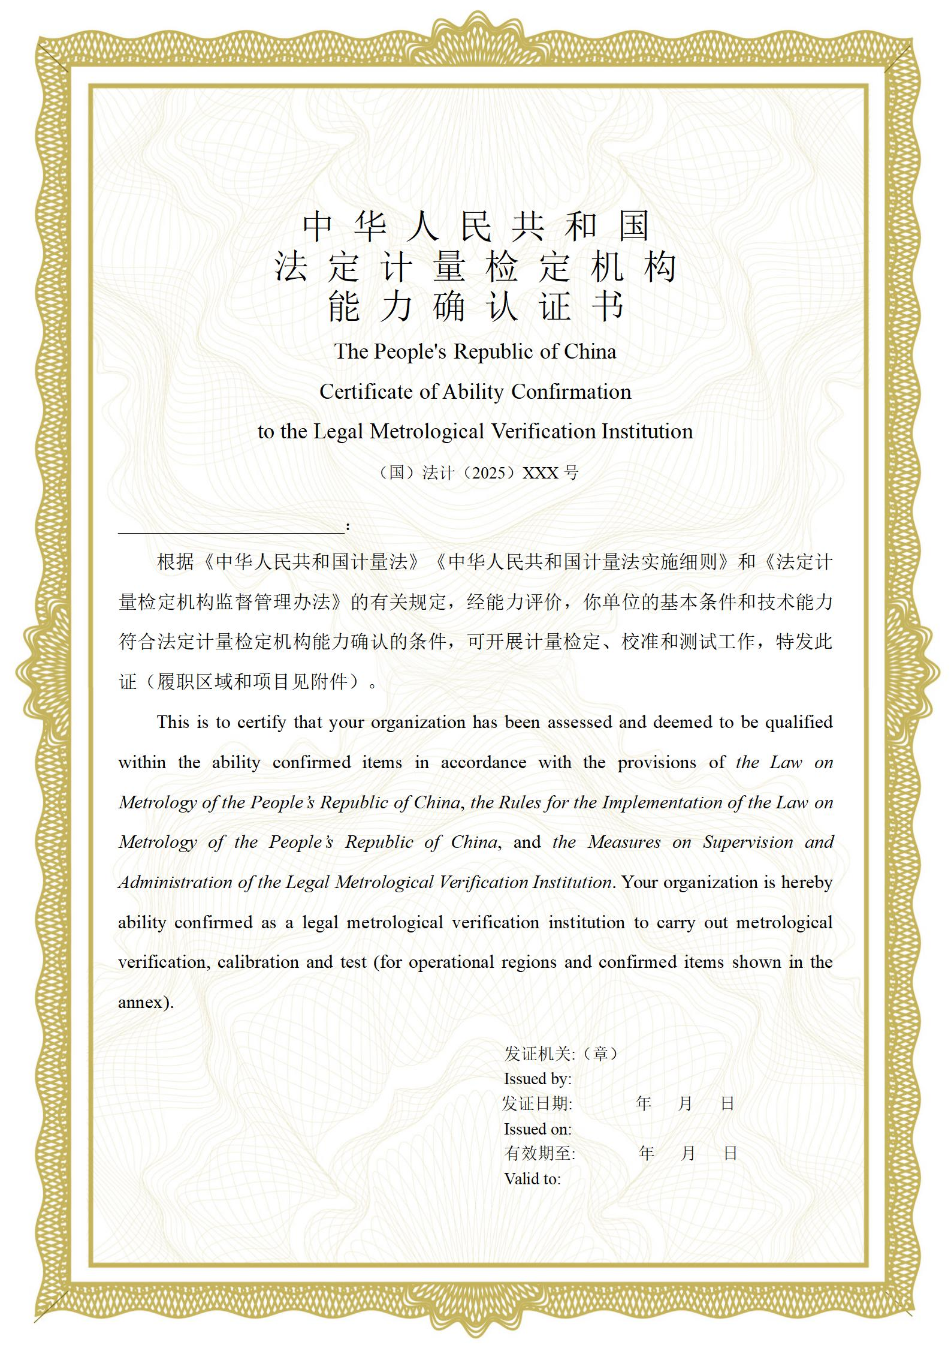

**计量能力确认证书附件**

机构名称：

Name of organization

地址：

Address

法定代表人：

Legal representative

负责人：

Person in charge

主管部门：

Competent authority

履职区域：

Operational region

证书编号：

Number of certificate

发证日期：

Issued on

有效日期：

Valid to

发证机关：

Issued by

**计量能力确认证书附件**

|  |  |  |  |  |
| --- | --- | --- | --- | --- |
| 序号  No. | 确认的检定  项目名称  Item of Confirmed Verification | 测量范围  Measurement Range | 不确定度/准确度等级/最大允许误差  Uncertainty/Accuracy Class/Maximum Permissible Error | 依据检定规程编号  Number of Verification  Specification Referred to |
|  |  |  |  |  |

**计量能力确认证书附件**

|  |  |  |  |  |
| --- | --- | --- | --- | --- |
| 序号  No. | 确认的校准/测试  项目或参数名称  Item or Parameters of Confirmed  Calibration /Test | 测量范围  Measurement Range | 不确定度/准确度等级/最大允许误差  Uncertainty/Accuracy Class/Maximum Permissible Error | 依据技术文件  名称和/或编号  Name and/or Number of Technical Document  Referred to |
|  |  |  |  |  |